Конспект дефектологического занятия по развитию восприятия времени для обучающихся с задержкой психического развития во II классе инклюзивного образования «Восприятие времени. Месяцы года»

Пояснительная записка
В данном конспекте представлен опыт работы учителя дефектолога в рамках системно-деятельностного подхода, как основы формирования универсальных учебных действий.
Системно-деятельностный подход – это организация учебного процесса, в котором главное место отводится активной, разносторонней, в максимальной степени самостоятельной познавательной деятельности школьника. Суть системно-деятельностного подхода в образовании заключается в том, что процесс обучения выстраивается как движение от цели к результату, при этом в качестве результата рассматривается развитие личности обучающихся через сформированность УУД и системы представлений о мире. Движение от цели к результату совершает сам обучающийся в процессе учебной деятельности, осознавая этапы продвижения. Учитель обеспечивает движение обучающихся от цели к результату.
Роль учителя в рамках деятельностного подхода заключается в разработке структуры занятия таким образом, чтобы его структура соответствовала структуре деятельности: начиная с определения цели, составления плана действий, переходя к этапам выполнения этих действий и завершая деятельность оцениванием результата и рефлексией. Деятельностная структура всегда прозрачна и открыта учащимся. В каждый момент времени ученик понимает, на каком этапе деятельности он находится и почему выполняет то или иное задание.
В конспекте дефектологического занятия учитываются все этапы системно-деятельностного занятия, а также представлены авторские приемы реализации основных этапов.

(групповое занятие в количестве 4 человек)
Время занятия: 40 мин
Тема: Восприятие времени. Месяцы года.
Образовательный результат (новое знание): Обучающиеся знают и называют месяцы года, различают их по признакам, ориентируются в последовательности месяцев года.
Предметные ОР:
Обучающиеся смогут:
- ориентироваться в месяцах года, знать из последовательность;
- различать месяцы по признакам, соотносить их с подходящим временем года;
- развивать познавательные процессы восприятия, внимания и мышления через выполнение заданий.
Метапредметные ОР:
- Личностные УУД: формирование ценности «Договор»: умения слушать друг друга, умение работать в группе.
- регулятивные УУД: «Планирование» - умение определять последовательность действий для решения учебной проблемы), «Целеполагание» - умение ставить цель.
- коммуникативные УУД : умение задавать вопросы и отвечать.
– познавательные УУД: умение делать умозаключения по аналогии, классифицировать объекты и явления по признакам, развивать концентрацию внимания на предметном материале по теме месяцы года.

Оборудование: маркерная магнитная доска, раздаточный материал, фломастеры, маркеры, оценочный материал, компьютер/проектор для трансляции видеоролика.
Известное знание: времена года, признаки времен года.

Сценарий урока:
- Этап актуализации. Опора на опыт. (1 мин)
Учитель: Добрый день, ребята. Мы начинаем наше занятие. Для начала взгляните в окно и опишите, какая за окном погода? Что вы видите? Как выглядят деревья? Холодно сегодня или тепло? Во что одеты люди?
Обучающиеся: на улице холодно, листья на деревьях почти опали. Сегодня утром на улице был ветер, было холодно, люди носят теплые куртки.
- Этап проблематизации. Создание ситуации затруднения, противоречия. (2 мин)
Учитель: ребята, а какое сейчас время года?
Обучающиеся: (называют время года) сейчас осень.
Учитель: Верно. А какой месяц?(обращает внимание на доску, где записана сегодняшняя дата)
Обучающиеся: октябрь.
Учитель: да, сейчас октябрь. А какой месяц был перед октябрем? А какой месяц наступит после октября?
Обучающиеся как правило затрудняются с ответом.
- Этап целеполагания. Формулирование цели и описание образа результата. (1 мин)
Учитель: Я вижу, что вы немного запутались. Предлагаю сегодня изучить подробно месяцы года и их признаки. А также научиться соотносить месяцы с временами года. Тогда как мы сформулируем цель занятия? Что мы должны узнать сегодня?
Я предлагаю Вам следующую цель: Изучить … и научиться соотносить их с временами года. Согласны? (ответы детей) Может быть, у вас есть другие варианты? (обучающиеся могут предложить свои варианты, педагог мягко корректирует предложенные варианты, чтобы они были по смыслу близки к предложенной педагогом цели)

Что мы будем изучать? Вам необходимо вписать подходящее слово, чтобы точно понимать цель занятия. (обучающиеся вписывают слово «месяцы» на место пропущенного слова)

Изучить _____________ и научиться соотносить их с временами года.

Карточка с целью присутствует в зоне видимости обучающихся на протяжении всего занятия.

- Критерии оценки результата. (1 мин)
Учитель: мы достигнем нашей цели, если с легкостью будем узнавать и называть месяцы по признакам и соотносить их с временами года. Это вы и оцените сами в конце занятия. Предлагаю использовать для оценки своей работы наше «Дерево успеха». (приложение 1)
За каждое выполненное задание вы будете прикреплять к своему дереву яблочки, цветочки или листочки в зависимости от того, насколько хорошо выполнили задание.

(данный прием используется на каждом занятии в течение четверти)

 | Выполнил задание сам, все получилось
 | Выполнил задание с помощью учителя или выполнил задание неточно, не совсем верно
 | Было сложно, с заданием не справился.

- Планирование. (1 мин)
Учитель: Чтобы нам достичь нашей цели, нам нужен план действий. Предлагаю вот такие шаги:
1. узнаем, какие есть месяцы;
2. определим, по каким признакам месяцы можно отнести к своему времени года;
3. научимся ориентироваться в последовательности месяцев;
4. научимся самостоятельно соотносить месяцы и времена года.

- Основная часть. (25 мин)
- Фронтальная работа. (5 мин) (изучение названий месяцев, развитие слухового восприятия, слухового и зрительного внимания)
Учитель: а теперь приступим к изучению темы. Я предлагаю вам посмотреть видеоролик, а затем ответить на мои вопросы.
Обучающиеся просматривают ролик (по ссылке Мультфильм "Времена года" - название месяцев. Развивающее видео для детей. - YouTube)
Учитель: отлично. А теперь проверим, внимательно ли вы слушали. Упоминалось в видеоролике название такого месяца как курябрь? А сентябрь? Вы слышали про месяц буяр? А про месяц июнь? Месяц карапель? Месяц апрель? Снежань?
Обучающиеся дают ответы.
Учитель: молодцы, теперь я вижу, что вы внимательно слушали. Давайте еще раз все вместе повторим названия месяцев. (учитель вывешивает на доску названия месяцев с картинкой – приложение 2).
Обучающиеся: (читают с доски) январь, февраль, март, апрель, май, июнь, июль, август, сентябрь, октябрь, ноябрь, декабрь.
- Групповая работа (5 мин)
Учитель: ребята, я предлагаю вам поделиться на две группы и распределить месяцы по временам года. Вы можете пользоваться подсказками в виде картинок на доске. (учитель для каждой группы раздает картинки с временами года – приложение 3).
Обучающиеся соотносят месяцы с временами года, при необходимости – пользуются подсказками на доске.
Учитель: молодцы. Давайте обсудим: какие месяцы вы отнесли к зиме?
Обучающиеся: декабрь, январь, февраль
Учитель: какие весенние месяцы вы выбрали?
Обучающиеся: март, апрель май
Учитель: какие месяцы бывают летом?
Обучающиеся: июнь, июль, август.
Учитель: назовите осенние месяцы.
Обучающиеся: сентябрь, октябрь, ноябрь.
(при необходимости учитель уточняет, поправляет, если есть ошибки)
Учитель: Давайте обсудим, как вы определили, к какому времени года относятся декабрь, январь и февраль?
Обучающиеся называют признаки: - снег, холодно, деревья без листьев и т.д.
Учитель: а как мы узнаем весенние месяцы – март, апрель, май?
Обучающиеся: тает снег, появляются листочки на деревьях, птицы прилетают.
Учитель: А как мы определим летние месяцы – июнь, июль, август?
Обучающиеся: дети в летней одежде, купаются – на улице тепло, цветы цветут, деревья зеленые.
Учитель: ну и конечно осенние месяцы – сентябрь, октябрь, ноябрь. Как их узнаем?
Обучающиеся: на деревьях желтые листочки, они опадают, люди надевают куртки, собирают урожай, часто идут дожди и т.д.
Учитель: молодцы, с этим заданием вы справились. Давайте оценим себя с помощью «Дерева успеха».
Обучающиеся прикрепляют на свое дерево символ в соответствии с качеством выполненного задания.
- Фронтальная работа. (2 мин)

Учитель: сейчас я прочту вам загадки. Внимательно слушайте, какие признаки я буду назвать и постарайтесь отгадать, о каком месяце идет речь.

Ручейки бегут быстрее,
Светит солнышко теплее.
Воробей погоде рад –
Заглянул к нам месяц … (март)

Мишка вылез из берлоги,
Грязь и лужи на дороге,
В небе жаворонка трель –
В гости к нам пришел ... (апрель)

Году конец и начало зиме.
- вот так загадку задали мне.
Морозы и вьюга, и снег во дворе,
К нам в гости приходит зима в … (декабре)

В белый цвет оделся сад,
Пчелы первые летят.
Гром грохочет. Угадай,
Что за месяц это? … (май)

По счету первым он идет,
С него начнется новый год. (январь)

Солнце обжигается,
От жары все маются,
Что за месяц это
В середине лета? (июль)

Учитель: с этим заданием мы тоже справились. Оцените себя с помощью «Дерева».
Ребята, давайте вернемся к нашему плану. Какие пункты мы уж выполнили?
Обучающиеся: первый пункт и второй: узнали, какие есть месяцы, определили их признаки.
Учитель: ну что ж, двигаемся дальше.

- Индивидуальная работа (5 мин)
(развитие внимания, закрепление знания о названии месяцев)
Учитель: предлагаю каждому поработать самостоятельно. Перед вами буквы алфавита в различной последовательности. Вам нужно внимательно просматривая каждую строку, найти и подчеркнуть названия месяцев. На выполнение этого задания у вас есть 4 минуты. (Приложение 4)
Обучающиеся выполняют задание самостоятельно.
РЬДТЖРБТТЭЖАПРЕЛЬИПБИБТБЯНВАРЬТПРТРПЖТДМАЙПРТЛРТЛИЮЛЬПЕПАМАРТПРШТШФЕВРАЛЬПТТЛСЕНТЯБРЬВПИТПЛЬДЕКАБРЬПИИЛППЕПЕААВГУСТАПРТЬНОЯБРЬПРТЛТПИИЮНЬАПИОШОКТЯБРЬАИППВРАЕОЬО

Учитель: Не забудьте оценить свою работу с помощью Дерева успеха.
- Динамическая пауза. (2 мин)
Учитель: ребята, я предлагаю всем встать и немного размяться. Я буду читать стихотворение и выполнять некоторые движения. А вам нужно повторять эти движения вместе со мной.

Капля раз
(прыжок на носочках, руки на пояс)
Капля два, (прыжок)
Очень медленно сперва.
(4 прыжка)
А потом, потом, потом
(8 прыжков)
Все бегом, бегом, бегом.
Мы зонты свои раскрыли,
(руки развести в стороны)
От дождя себя укрыли.
(руки полукругом над головой)

Повторить еще раз, затем обсудить, о каком явлении идет речь (дождь) и в какое время года может идти дождь. Далее обучающиеся занимают свои места.

- Индивидуальная работа. / фронтальная работа (в зависимости от выбора детей) (3 мин)
Учитель: отлично. У меня для вас есть еще задание. Предлагаю вам выбрать, будем ли мы делать его совместно или каждый самостоятельно? Учитывайте, что при совместном выполнении вы не оцениваете задание с помощью «дерева успеха», а при самостоятельном выполнении – оцениваете.
Обучающиеся выбирают способ большинством голосов.
Задание «четвертый лишний» (приложение 5). (развитие мыслительных навыков)
Обучающимся необходимо выбрать лишний месяц на каждой картинке. При групповом обсуждении учитель задает вопросы о причинах выбора по ходу выполнения задания. При самостоятельной работе учитель задает вопросы после завершения работы всех обучающихся.
Проводится оценка деятельности с помощью дерева успеха.

- Фронтальная работа. (3 мин)
Учитель: молодцы, ребята. А теперь давайте проверим, как же вы запомнили месяцы. Я буду задавать вопросы, а вы поднимаете руку и отвечаете. Свой ответ оцениваете с помощью «дерева».
Картинки с изображением месяцев с доски не убираются с целью зрительной опоры. (развитие процессов восприятия, понимания пространственно-временных отношений)
- какой месяц следующий после декабря?
- что бывает после мая?
- что бывает перед мартом?
- какой месяц перед августом?
- а после августа?
- какой месяц находится между сентябрем и ноябрем?
- а между декабрем и февралем?
- между мартом и маем?
- между маем и июлем?
Обучающиеся дают ответы, учитель фиксирует правильность ответов и обсуждает с обучающимися их ответы. Обучающиеся оцениваю свои ответы на «дереве успеха».

7.Фиксация и оценивание. (2 мин)
Определение результата по критериям оценивания.
Учитель: ребята, давайте снова обратимся к плану – какие пункты мы выполнили? Мы выполнили все пункты?
Обучающиеся: выполнили пункт 3 и 4: ориентируемся в последовательности месяцев, самостоятельно соотносим месяцы и времена года.
Учитель: можно ли сказать, что мы достигли цели? (учитель обращает внимание обучающихся на цель занятия, озвученную в начале). Изучить месяцы и научиться соотносить их с временами года.
Обучающиеся: да, цели достигли, изучили месяцы, знаем, к каким временам года он относятся.
Учитель: Ребята, вы сегодня отлично поработали. Взгляните на ваши «деревья успеха», они все заполнены. Посчитайте, сколько у вас получилось яблочек, сколько цветочков и сколько листочков. И оцените свою работу на занятии таким образом:
- Если у вас 4-5 яблочек – вы хорошо усвоили времена года и умеете отличать их по признакам
- Если у вас 2-3 яблочка, а остальное – цветочки – вы неплохо поняли тему, но были некоторые трудности.
- Если у вас всего 1 яблочко, или 3 листочка и больше - нужно эту тему повторить и поработать с ней еще.

- Рефлексия и перспектива. (2 мин)
Учитель: ребята, давайте с вами обсудим, какие важные знания вы сегодня получили?
Обучающиеся: узнали, какие есть месяцы, определили, к какому времени года они относятся.
Учитель: Где мы можем применить эти знания? Где они будут нам полезны?
Обучающиеся: дают свои ответы.
Учитель: а для лучшего усвоения темы я предлагаю вам выучить четверостишья на по сегодняшней теме. (Приложение 6)

- Завершение занятия
Учитель: наше занятие окончено. Спасибо вам за работу! До свидания!

ПРИЛОЖЕНИЕ 1




ПРИЛОЖЕНИЕ 2
 | 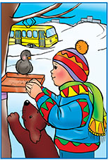
ЯНВАРЬ | ФЕВРАЛЬ
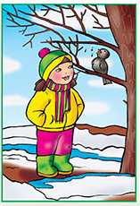 | 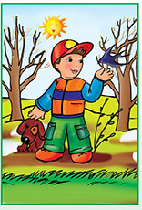
МАРТ | АПРЕЛЬ
 | 
МАЙ | ИЮНЬ
 | 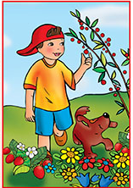
ИЮЛЬ | АВГУСТ
 | 
СЕНТЯБРЬ | ОКТЯБРЬ
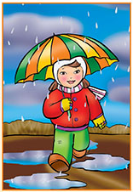 | 
НОЯБРЬ | ДЕКАБРЬ

ПРИЛОЖЕНИЕ 3
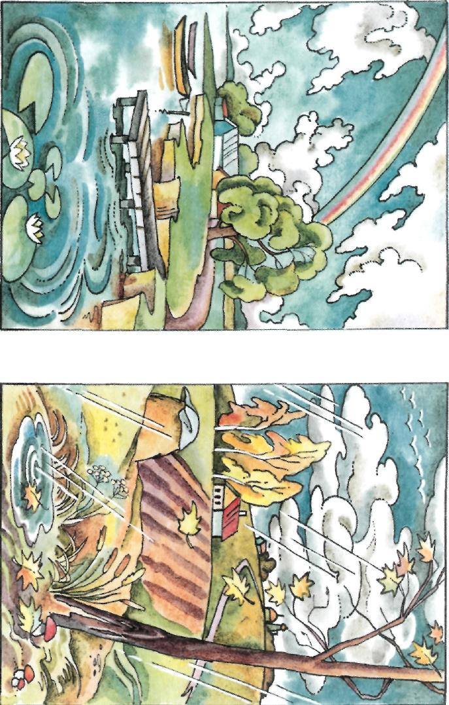
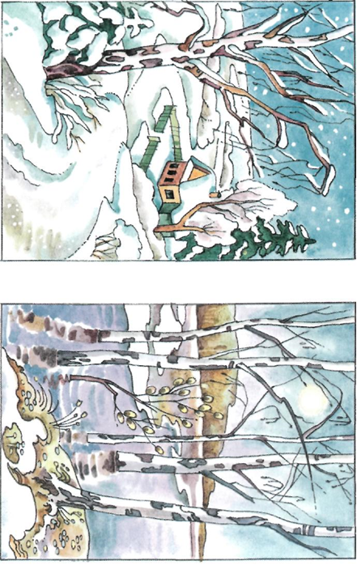
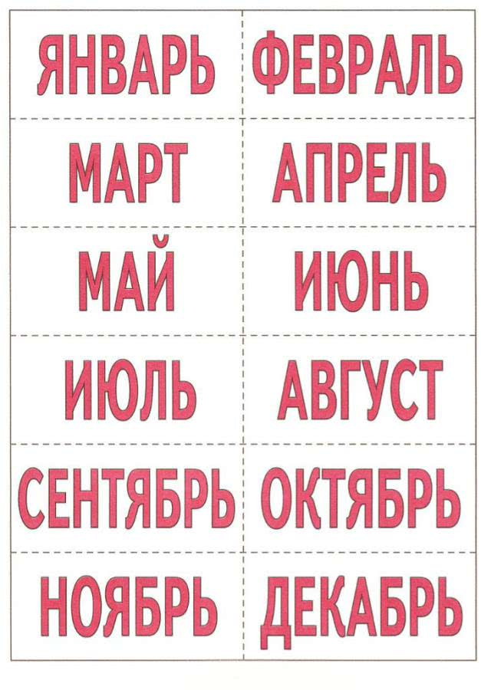

ПРИЛОЖЕНИЕ 4

РЬДТЖРБТТЭЖАПРЕЛЬИПБИБТБЯНВАРЬТПРТРПЖТДМАЙПРТЛРТЛИЮЛЬПЕПАМАРТПРШТШФЕВРАЛЬПТТЛСЕНТЯБРЬВПИТПЛЬДЕКАБРЬПИИЛППЕПЕААВГУСТАПРТЬНОЯБРЬПРТЛТПИИЮНЬАПИОШОКТЯБРЬАИПП

ПРИЛОЖЕНИЕ 5

Какой месяц является лишним? Зачеркни его.
февраль | ноябрь
декабрь | январь

Какой месяц является лишним? Зачеркни его.
март | июнь
июль | август

Какой месяц является лишним? Зачеркни его.
сентябрь | ноябрь
декабрь | октябрь

Какой месяц является лишним? Зачеркни его.
май | июнь
март | апрель

ПРИЛОЖЕНИЕ 6









